A Calculadora de 35 Mil Anos

O Mistério do Osso de Lebombo
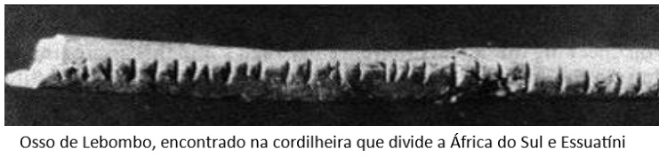
Você já parou para pensar em como as pessoas contavam o tempo antes de existirem os relógios digitais ou os calendários de papel? Há cerca de 35 mil anos, nas montanhas entre a África do Sul e Essuatíni (antiga Suazilândia), alguém teve uma ideia genial: usou um osso de babuíno e fez 29 entalhes perfeitamente alinhados.
Esse objeto, conhecido como o Osso de Lebombo, não é apenas um pedaço de osso antigo; ele é considerado a "calculadora" mais velha do mundo, provando que a matemática e a astronomia nasceram no coração da África muito antes de qualquer outra civilização registrar seus cálculos.
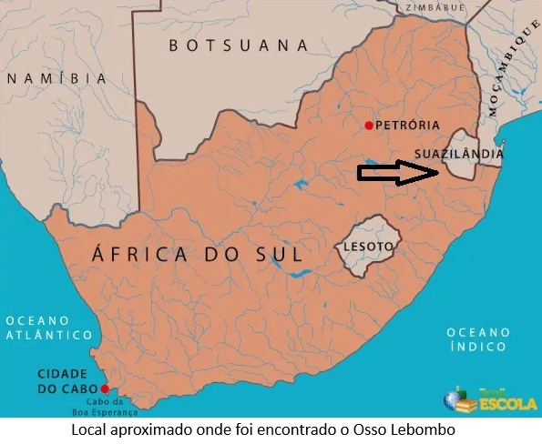
Mas por que fazer exatamente 29 riscos? Os cientistas descobriram que esse número não foi escolhido por acaso. Ele corresponde ao ciclo das fases da Lua, que dura aproximadamente 29 dias e meio. Isso significa que, enquanto muitos pensam que os povos antigos apenas caçavam, os africanos dos Montes Libombos já eram grandes observadores do céu.
Eles olhavam para o alto, percebiam o ritmo da natureza e usavam a matemática para organizar o tempo, prevendo quando a Lua estaria cheia ou quando um novo mês começaria. Era a ciência sendo criada na prática!
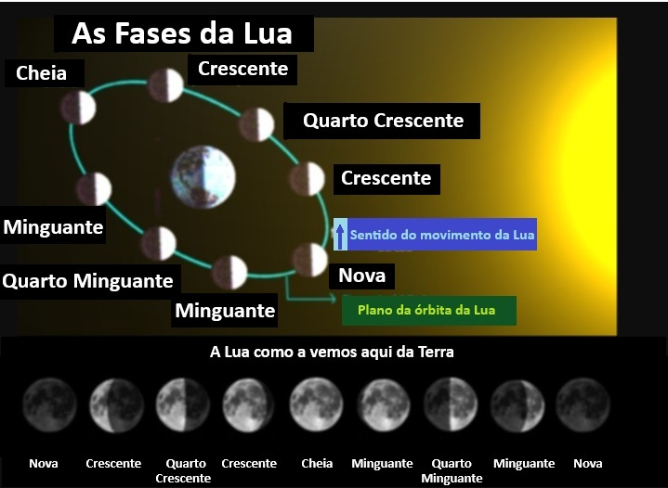

Conhecer o Osso de Lebombo nos ajuda a entender que a África é o verdadeiro berço da inteligência humana. Durante muito tempo, os livros de história esconderam esses saberes, mas hoje sabemos que esses antepassados africanos foram os primeiros engenheiros e matemáticos do planeta. Ao usar esse osso para marcar o tempo, eles deram os primeiros passos para que hoje pudéssemos ter calendários, entender os meses e até usar a matemática em nossos celulares. A história dos números começa com uma mão africana riscando um osso e olhando para as estrelas.

*Nota: Na matemática prática daquela época, arredondava-se para o mês 29 para facilitar a contagem física no osso, mas um ciclo completo da Lua tem a duração de quase 30 dias.

💡 Para saber mais...
O texto acima foi inspirado nos estudos de Paulus Gerdes, um matemático que viveu em Moçambique (um país da África) e dedicou sua vida a mostrar para o mundo como os povos africanos são gênios nos números e na geometria. Ele escreveu livros vários livros sobre a matemática na África, entre eles:
- Etnomatemática: Cultura, Matemática, Educação (Editora Autêntica, 2007)
- Lusona: Recreações Geométricas de África (Editora Escrituras, 2002)

ATIVIDADES DE SALA DE AULA
1. O Mistério do Número 29: O Osso de Lebombo tem exatamente 29 riscos.
Olha para o céu e pensa: quanto tempo demora a Lua a mudar de fase (de uma Lua Cheia até à próxima)?
Por que achas que os antigos africanos escolheram gravar 29 marcas e não 10 ou 100?
2. Conexão Astronomia e Natureza: Olhando o diagrama das Fases da Lua, conte quantos dias se passam entre uma Lua Nova e a próxima. Agora, compare esse número com os riscos no Osso de Lebombo. Qual é a conclusão matemática que podemos tirar sobre o que as pessoas de 35 mil anos atrás estavam estudando no céu?
3. Localização Geográfica: Ao observar o mapa da região dos Montes Libombos (entre a África do Sul e Essuatíni, antiga Suazilândia), percebemos que é uma região montanhosa. Por que você acha que viver em um lugar alto e com céu aberto facilitou para que os antigos africanos se tornassem os primeiros astrônomos do mundo?

4. Desconstruindo o Preconceito e o "Apagamento": Muitas vezes, os livros dizem que a matemática "complicada" nasceu na Europa ou na Grécia Antiga. O Osso de Lebombo prova que isso é um erro, pois ele é muito mais antigo que essas civilizações. Quando a história de um povo é "escondida" ou "apagada", usamos uma palavra difícil chamada EPISTEMICÍDIO¹.
1- Epistemicídio: É quando a história e o conhecimento de um povo (como os povos africanos) são apagados ou finge-se que não existiram, para que as pessoas pensem que só um grupo de pessoas no mundo é inteligente.
Pergunta: De que forma o Osso de Lebombo ajuda a combater o "esquecimento" (epistemicídio) da inteligência dos povos africanos?
5. Desafio de Múltiplos: Se o dono do Osso de Lebombo quisesse registrar o tempo de quatro Luas Cheias seguidas (quatro meses lunares), quantos entalhes ele precisaria fazer no total? Mostre o seu cálculo usando a soma ou a multiplicação.

TAREFA DE CASA
Atividade 1: Calculando meses lunares
Sabemos que o dono do Osso de Lebombo registrou 29 dias (um mês lunar). Se ele encontrasse um segundo osso de babuíno e quisesse continuar sua contagem por mais tempo:
a) Quantos entalhes ele teria feito no total ao final de 2 meses lunares?
b) E se ele registrasse 6 meses lunares completos? (Dica: Use a soma ou a multiplicação para chegar ao resultado).
Atividade 2: A Matemática dos Padrões
Na sala de aula, vimos que o ciclo da Lua se repete. Imagine que uma comunidade africana antiga organizava uma feira de trocas a cada 7 dias.
Considere que no dia 1 de junho foi dia de feira. Utilize o número de entalhes do Osso de Lebombo (29 dias), escreva a sequência dos dias em que as feiras aconteceriam até chegar o mais próximo possível do dia 29.
Resposta: ( ___, ___, ___, ___ )
Atividade 3: O Mistério das Pirâmides.
As Pirâmides do Egito são quadrados perfeitos na base e apontam exatamente para o Norte, Sul, Leste e Oeste. Como você acha que os egípcios conseguiram deixar tudo tão retinho usando apenas cordas e olhando para as estrelas? Leia novamente a resposta do exercícios 3 feito em sala para responder essa questão.
Atividade 4: Combatendo o Epistemicídio
Vimos em sala o conceito de Epistemicídio (o apagamento do conhecimento de um povo). Imagine que você encontrou um livro de história antigo que diz: "A matemática só começou há 2 mil anos na Europa".
Com base no que aprendemos sobre o Osso de Lebombo, escreva uma frase curta "corrigindo" esse livro, mencionando a idade real da nossa calculadora africana e onde ela foi encontrada.
Não se esqueça o que aprendemos: A história dos números começa com uma mão africana riscando um osso e olhando para as estrelas.

